TD3

Visite et géoréférencement des images
1. Animation du Tour de France

a. Tour de 6 villes de l’Hexagone
Construire un dossier (folder) « Tour » contenant les six points correspondant aux villes de Dunkerque, Brest, Biarritz, Perpignan, Nice, Strasbourg. Comment ne pas voir ni le logo ni le nom des villes ?
On peut modifier la couleur de l’icon et du label afin de mettre 0 en opacité. On peut également modifier le scale pour mettre à 0.
b. Même point de vue sur chaque ville
Editer chaque placemark pour avoir les mêmes attributs de prise de vue à part la position (λ et φ) en longitude et latitude. 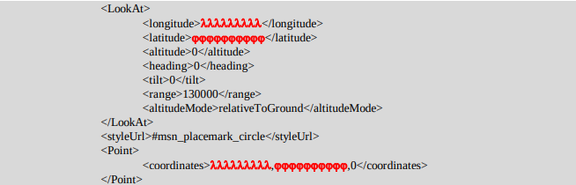
A quoi correspondent ces balises ?
Ces balises joue sur la caméra.
L’altitude correspond à la distance de la caméra du haut à l’objet considéré. Le heading correspond à l’orientation de la caméra selon le Nord. Le tilt permet de changer l’inclinaison de la vue (horizontal = 90 et vertical = 0). La balise range induque la distance entre l’oeuil et la caméra.
L’altitude mode permet de préciser comment est déterminer l’altitude. Ici elle est relative au sol. Elle peut être également relative à la mer ou être en absolue (par rapport à l’elipsoïde).
c. Ajout d’une date/heure
Comme illustré ci-contre, éditer chacune des 6 placemarks pour y attacher un attribut « Date/heure » en incrémentant simplement la valeur des minutes d’une unité (1 pour Dunkerque jusqu’à 6 pour Strasbourg).
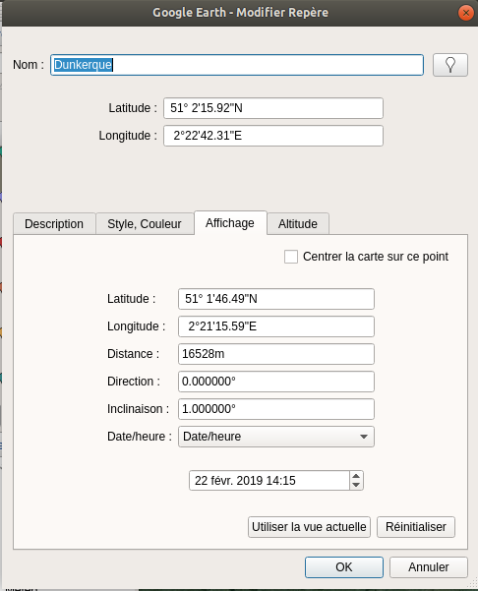
d. Balise TimeStamp
Quelles balises ont été ajoutées dans le bloc LookAt ?
<gx:TimeStamp><when>2019-02-22T14:15:00Z</when></gx:TimeStamp>
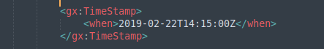
e. Barre de visite
En sélectionnant le dossier « Tour », le symbole apparaît qui permet de lancer la visite comme illustré ci-contre. Que se passe-t’il si on sauvegarde la visite ? Dans cette visite, que signifient les balises « duration » ?
La valise est traduite en kml par une balise <gx:Tour>. On retrouve le nom de la visite puis une balise playlist qui contient tous les lieux où aller. Une balise duration permet de spécifier une durée pour les événements. Lorsque la balise duration se trouve dans la balise FlyTo elle indique alors le temps nécessaire pour se déplacer entre le point précédent et le point actuel.
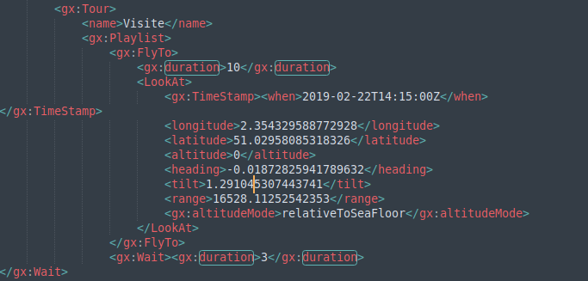

f. Éditer une visite
En sélectionnant l’option « Bâtiments 3D » dans le panneau « Calques » puis en utilisant les mots-clés « chapiteau clichy » dans le panneau « Recherche », vous accéderez au Chapiteau planté par l’association « La Fontaine aux Images » au milieu de la cité de Clichy-sous-Bois.
Réaliser un « film » de visite en utilisant l’outil « Ajouter / Visite » ou l’icone . L’intention de ce film est de faire découvrir ou promouvoir cette initiative.
Sauvegarder puis éditer le fichier « visite_chapiteau ».
Quelle est la valeur de la balise « gx:flyToMode » ?
La valeur de cette balise est smooth.
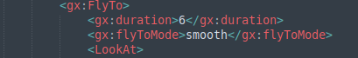
2. Échelle d’un document

Lorsqu’on regarde à la verticale 130 km au-dessus de Dunkerque :
a. Quelle est l’échelle de l’image affichée par Google Earth ?
On mesure 3.2 cm pour 30 km. 1 cm correspond donc à 9.375 km et 1 km correspond à 0.107 cm. L’échelle est de 1/10 environ.
b. A quelle distance faudrait-il se poster pour observer l’image au 1 : 1 000 000 ème ?
Pour 30 km on est à 1/10 donc pour avoir 1/1 000 000 il faudrait multiplier 30km par 100 000. Il faudrait donc être à 3 000 000km pour avoir une échelle de 1/1 000 000 ème.
3. Géo-référencement d’une image

a. Calage de l’image Lambert-93
Ajouter la « Superposition d’images » en insérant l’image http://www-igm.univ-mlv.fr/~riazano/enseignement/SR-TIG-TP/france_ign_1000000_100m.jpg.
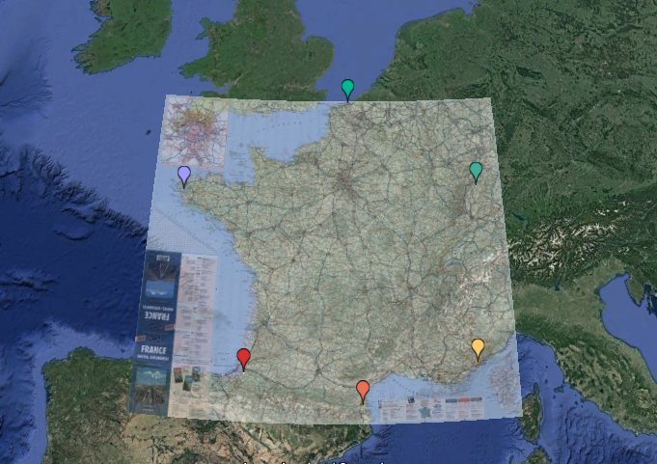
b. Contrôle qualité
Effectuer la visite des 6 villes.
Quelle est l’erreur moyenne de localisation ?
Dunkerque est à 20km à peu près. Brest à 40km. Biarritz à 20. Perpignan à 5km. Nice est à 30km environ. Strasbourg est assez proche de la localisation, environ 5km.
L’erreur moyenne est donc de 120 km/6 soit 60km.
c. Calage de l’image SRC géographique
Ajouter la « Superposition d’images » en insérant http://www-igm.univmlv.fr/~riazano/enseignement/SR-TIG-TP/france_ign_1000000_100m.map-geo.jpg.
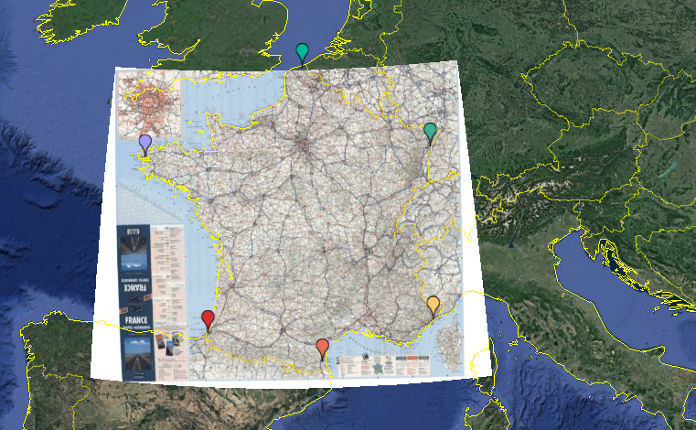
d. Contrôle qualité
Effectuer la visite des 6 villes.
Quelle est l’erreur moyenne de localisation ?
Strasbourg est à environ 5km de la localisation par la carte. Brest à 10km. Biarritz est plutôt bien placé, environ 3 km. Perpignan est à 7km environ. Nice est un peu décalé par rapport à la carte, environ 20km. Pour Dunkerque c’est un peu embêtant puisque la carte est coupée. On va dire que l’écart est de 2km.
L’erreur moyenne est donc de 47km / 6 soit 8km.
Ce qui est bien mieux que précédemment (6 fois moins). Cela se justifie par le fait que Google Earth utilise une projection WGS84 tout comme la carte ci dessus.
4. Les pièges du KMZ

a. Explorer un KMZ
Dans Google Earth, ranger les deux cartes qu’on nommera « France Lambert-93 » et « France géographique » dans un dossier qu’on appellera « Cartes ».
Sauvegardez ce dossier « Cartes » dans un fichier « Cartes.kmz ». Le format « KMZ » est le format « KML zippé ».
Sur le disque, on peut donc renommer « Cartes.kmz » en changeant juste son suffixe « Cartes.zip ». Les utilitaires tels que 7--Zip permettent de dézipper ce fichier.
Quels sont les fichiers et l’arborescence produits ?
En dézippant le fichier Cartes.zip on obtient un dossier Cartes qui contient un fichier doc.kml.
Quelle balise dans « doc.kml » permet de pointer sur l’image source ?
C’est la balise GroundOverlay qui permet de pointer sur l’image source.

b. Fabriquer un KMZ « à la main »
Mettre la France la tête en bas. Quelle balise modifier ?
Pour mettre la France la tête en bas il faut rajouter la balise rotation à 180.
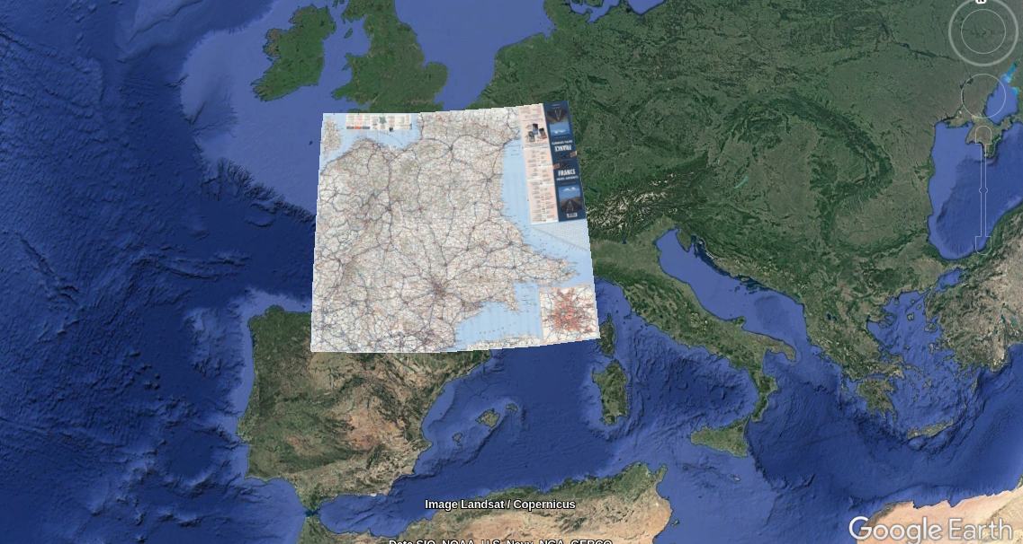
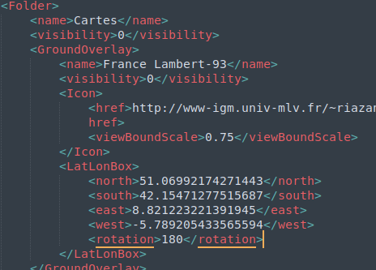

Comment faire un miroir vertical (Bretagne à l’est) ?
Il faut échanger la valeur « est » et « ouest » dans le fichier kml.

Pourquoi ne faut-il jamais mettre des références absolues à des fichiers sur son ordinateur ?
Le professeur n’a évidement par accès à mon ordinateur or si on met un lien en absolu il y aura une croix rouge car l’image ne pourra pas être chargé. On aura alors 0/20.
c. Produire un KMZ léger avec des références externes
Remplacer ces références aux images par les adresses http://www-igm.univ-mlv.fr/~riazano/enseignement/SR-TIGTP/france_ign_1000000_100m[.map-geo].jpg fournies en 3.a et 3.c. Zipper le seul fichier « doc.kml » dans un fichier « Cartes_externes.kmz ».

5. Contrôle continu
On désire préparer une mission au Sud-Soudan.
Préparer un dossier « sud-soudan » dans lequel vous rangerez deux cartes dont le système de référence de coordonnées est compatible avec Google Earth.
Les cartes peuvent être issues de thématiques très diverses : -toponymie, -géologie, -occupation du sol, -populations…
On peut par exemple (mais pas seulement) rechercher des données sur le site des Nations Unies : http://www.un.org/Depts/Cartographic/french/htmain.html
Réaliser un film de 20 secondes parcourant une des images.

